Práctica 2: Análisis de Calidad Industrial (Industria 4.0)
Asignatura: Ciencia de Datos | Ingeniería en Sistemas Computacionales

1. Contexto Profesional
La empresa "TechManufacture" ha implementado sensores en sus líneas de ensamblaje. Se sospecha que las variaciones de temperatura y presión en las máquinas están afectando la calidad del producto final. Como Ingeniero de Datos, se te ha entregado un reporte de los últimos 500 lotes de producción para realizar un análisis estadístico exhaustivo.

2. Objetivo
Poner a prueba las habilidades de manipulación de datos con dplyr, cálculo de medidas estadísticas y visualización con ggplot2 para generar interpretaciones de negocio.

3. Requerimientos
- Entorno: RStudio.
- Librerías: tidyverse (que incluye dplyr y ggplot2).
- Dataset: Se generará de forma sintética dentro del script.

4. Tareas a realizar

Fase A: Análisis Exploratorio (EDA)
- Calcular la media, mediana y desviación estándar de la temperatura de operación.
- Identificar si existen valores faltantes (NA) y aplicar una técnica de limpieza.
- Determinar la correlación de Pearson entre la temperatura y la tasa_error.

Fase B: Agrupación y Segmentación
- Comparar el rendimiento promedio (tasa de error) entre los turnos Matutino y Vespertino.
- ¿Existe una diferencia significativa en la temperatura de operación entre turnos?

Fase C: Visualización e Interpretación
- Crear un Boxplot para visualizar la dispersión de errores por turno (identificar outliers).
- Generar un Scatter Plot (Gráfico de dispersión) con una línea de regresión para mostrar la relación entre temperatura y errores.

5. Entregable
Un archivo en formato R Markdown (.Rmd) o Quarto (.qmd) que incluya el código, las gráficas generadas y un párrafo de conclusión interpretando los resultados (¿Debería la empresa invertir en mejores sistemas de enfriamiento?).

# ==========================================
# TechManufacture - Análisis Estadístico
# ==========================================

# Librerías
import numpy as np
import pandas as pd
import seaborn as sns
import matplotlib.pyplot as plt
from scipy.stats import pearsonr, ttest_ind

# ------------------------------------------
# Generación del dataset sintético
# ------------------------------------------

np.random.seed(42)

n = 500

turnos = np.random.choice(
["Matutino", "Vespertino"],
size=n,
p=[0.5, 0.5]
)

temperatura = np.random.normal(
loc=75,
scale=5,
size=n
)

presion = np.random.normal(
loc=100,
scale=8,
size=n
)

# Tasa de error influenciada por temperatura y presión
tasa_error = (
0.2 * (temperatura - 75)
+ 0.05 * (presion - 100)
+ np.random.normal(0, 1.5, n)
)

# Crear DataFrame
df = pd.DataFrame({
"turno": turnos,
"temperatura": temperatura,
"presion": presion,
"tasa_error": tasa_error
})

# ------------------------------------------
# Introducir valores faltantes (NA)
# ------------------------------------------

indices_na = np.random.choice(df.index, size=15, replace=False)
df.loc[indices_na, "temperatura"] = np.nan

print("Primeras filas del dataset:")
print(df.head())

# ==========================================
# FASE A: ANÁLISIS EXPLORATORIO (EDA)
# ==========================================

print("\n" + "="*50)
print("FASE A: EDA")
print("="*50)

# 1. Media, mediana y desviación estándar
media_temp = df["temperatura"].mean()
mediana_temp = df["temperatura"].median()
desv_temp = df["temperatura"].std()

print(f"\nMedia temperatura: {media_temp:.2f}")
print(f"Mediana temperatura: {mediana_temp:.2f}")
print(f"Desviación estándar: {desv_temp:.2f}")

# 2. Identificar valores faltantes
print("\nValores faltantes:")
print(df.isna().sum())

# Limpieza mediante imputación con la media
df["temperatura"] = df["temperatura"].fillna(
df["temperatura"].mean()
)

print("\nValores faltantes después de limpiar:")
print(df.isna().sum())

# 3. Correlación de Pearson
corr, p_value = pearsonr(
df["temperatura"],
df["tasa_error"]
)

print("\nCorrelación de Pearson:")
print(f"r = {corr:.4f}")
print(f"p-value = {p_value:.4f}")

# ==========================================
# FASE B: AGRUPACIÓN Y SEGMENTACIÓN
# ==========================================

print("\n" + "="*50)
print("FASE B: AGRUPACIÓN")
print("="*50)

# 1. Comparar tasa de error promedio por turno
promedio_error = (
df.groupby("turno")["tasa_error"]
.mean()
.reset_index()
)

print("\nPromedio de tasa de error por turno:")
print(promedio_error)

# 2. Diferencia significativa en temperatura
temp_matutino = df[df["turno"] == "Matutino"]["temperatura"]
temp_vespertino = df[df["turno"] == "Vespertino"]["temperatura"]

t_stat, p_temp = ttest_ind(
temp_matutino,
temp_vespertino,
equal_var=False
)

print("\nPrueba t para temperatura entre turnos")
print(f"Estadístico t = {t_stat:.4f}")
print(f"p-value = {p_temp:.4f}")

if p_temp < 0.05:
print("Existe diferencia significativa entre turnos.")
else:
print("No existe diferencia significativa entre turnos.")

# ==========================================
# FASE C: VISUALIZACIÓN
# ==========================================

sns.set_style("whitegrid")

# ------------------------------------------
# Boxplot
# ------------------------------------------

plt.figure(figsize=(8,5))
sns.boxplot(
data=df,
x="turno",
y="tasa_error"
)

plt.title("Distribución de la Tasa de Error por Turno")
plt.xlabel("Turno")
plt.ylabel("Tasa de Error")
plt.show()

# ------------------------------------------
# Scatter Plot + Regresión
# ------------------------------------------

plt.figure(figsize=(8,5))

sns.regplot(
data=df,
x="temperatura",
y="tasa_error",
scatter_kws={"alpha":0.6}
)

plt.title("Relación entre Temperatura y Tasa de Error")
plt.xlabel("Temperatura")
plt.ylabel("Tasa de Error")
plt.show()

# ==========================================
# CONCLUSIÓN AUTOMÁTICA
# ==========================================

print("\n" + "="*50)
print("CONCLUSIÓN")
print("="*50)

if corr > 0.3:
print(
"Se observa una correlación positiva moderada o fuerte "
"entre la temperatura y la tasa de error. "
"La empresa debería considerar invertir en sistemas "
"de enfriamiento para reducir defectos."
)
else:
print(
"La relación entre temperatura y errores es débil. "
"Se recomienda investigar otros factores además de "
"la temperatura antes de realizar inversiones."
)
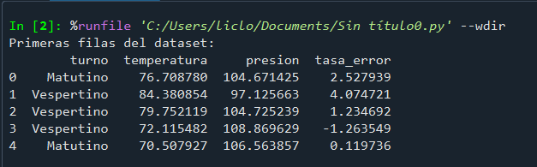
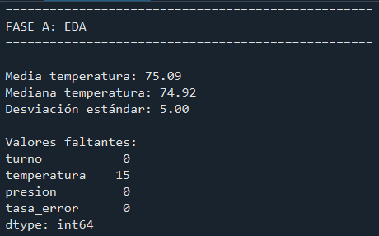
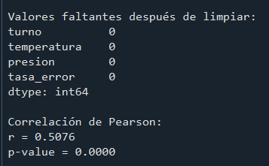
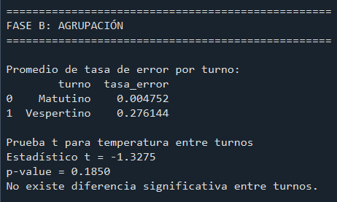

Práctica 3: Análisis de Eficiencia en Logística Global
Asignatura: Ciencia de Datos | Ingeniería en Sistemas Computacionales

1. Contexto Profesional
La empresa "Global-Logistics ISC" utiliza dos modalidades de transporte para sus envíos nacionales: Terrestre y Aéreo. La gerencia de operaciones ha notado retrasos y sospecha que el tiempo de entrega no solo depende de la distancia, sino de ineficiencias en la modalidad de transporte bajo ciertas condiciones climáticas. Tu misión es analizar los datos de los últimos 600 envíos para determinar dónde están los cuellos de botella.

2. Objetivo
Validar de forma independiente la capacidad de limpiar datos, realizar análisis exploratorio, agrupar información y aplicar pruebas de hipótesis para la toma de decisiones basada en datos.

3. Requerimientos
- Entorno: RStudio.
- Librerías: tidyverse (dplyr, ggplot2).
- Dataset: Simulación de 600 registros generada en el script.

4. Tareas a realizar por el alumno

Fase 1: Calidad de Datos
- Limpieza: El dataset contiene valores NA en la columna distancia_km debido a fallas en el GPS. Imputa estos valores usando la mediana.
- Descriptivos: Calcula la media y desviación estándar del tiempo_entrega_hrs.

Fase 2: Análisis de Relaciones
- Correlación: Calcula el coeficiente de Pearson entre distancia_km y tiempo_entrega_hrs. ¿Es la relación tan fuerte como se esperaba?

Fase 3: Comparativa de Modalidades
- Agrupación: Agrupa por tipo_transporte y obtén el promedio de tiempo de entrega y el costo promedio.
- Prueba de Hipótesis: Aplica un t-test para determinar si existe una diferencia significativa entre el tiempo de entrega del transporte Terrestre vs Aéreo.

Fase 4: Visualización
- Genera un Gráfico de Dispersión que muestre la relación entre distancia y tiempo, diferenciando los puntos por modalidad de transporte.
- Crea un Boxplot para comparar los tiempos de entrega entre modalidades e identificar valores atípicos (envíos extremadamente retrasados).

5. Entregable
Un reporte técnico en R Markdown donde se presente el análisis, las gráficas y una recomendación final: ¿Debería la empresa migrar más envíos al transporte aéreo para mejorar la satisfacción del cliente?
# ==========================================
# Global-Logistics ISC
# Análisis Estadístico de Envíos Nacionales
# ==========================================

import numpy as np
import pandas as pd
import matplotlib.pyplot as plt
import seaborn as sns
from scipy.stats import pearsonr, ttest_ind

# --------------------------------------------------
# FASE 0: Generación del Dataset (600 registros)
# --------------------------------------------------

np.random.seed(42)

n = 600

# Modalidades de transporte
tipo_transporte = np.random.choice(
['Terrestre', 'Aéreo'],
size=n,
p=[0.65, 0.35]
)

# Condiciones climáticas
clima = np.random.choice(
['Normal', 'Lluvia', 'Tormenta'],
size=n,
p=[0.6, 0.3, 0.1]
)

# Distancias simuladas
distancia_km = np.random.randint(50, 2500, n)

# Introducir valores faltantes (NA)
indices_na = np.random.choice(n, size=30, replace=False)
distancia_km = distancia_km.astype(float)
distancia_km[indices_na] = np.nan

# Tiempo de entrega según modalidad
tiempo_entrega = []

for i in range(n):

dist = distancia_km[i]

# Usar distancia temporal para simulación
if np.isnan(dist):
dist = np.random.randint(50, 2500)

if tipo_transporte[i] == 'Terrestre':
tiempo = dist / 60 + np.random.normal(5, 2)
else:
tiempo = dist / 500 + np.random.normal(2, 0.8)

# Efecto del clima
if clima[i] == 'Lluvia':
tiempo += np.random.uniform(1, 4)
elif clima[i] == 'Tormenta':
tiempo += np.random.uniform(3, 8)

tiempo_entrega.append(tiempo)

tiempo_entrega = np.array(tiempo_entrega)

# Costos simulados
costo = []

for i in range(n):
dist = distancia_km[i]

if np.isnan(dist):
dist = 1000

if tipo_transporte[i] == 'Terrestre':
costo.append(dist * 0.80 + np.random.normal(50, 20))
else:
costo.append(dist * 1.50 + np.random.normal(100, 40))

# Crear DataFrame
df = pd.DataFrame({
'tipo_transporte': tipo_transporte,
'clima': clima,
'distancia_km': distancia_km,
'tiempo_entrega_hrs': tiempo_entrega,
'costo_envio': costo
})

print("\nPrimeros registros:")
print(df.head())

# --------------------------------------------------
# FASE 1: Calidad de Datos
# --------------------------------------------------

print("\n==============================")
print("FASE 1: CALIDAD DE DATOS")
print("==============================")

# 1. Imputación por mediana
mediana_distancia = df['distancia_km'].median()

df['distancia_km'].fillna(
mediana_distancia,
inplace=True
)

print(f"\nMediana utilizada: {mediana_distancia:.2f} km")

# 2. Estadísticos descriptivos
media_tiempo = df['tiempo_entrega_hrs'].mean()
desv_tiempo = df['tiempo_entrega_hrs'].std()

print(f"\nMedia tiempo entrega: {media_tiempo:.2f} hrs")
print(f"Desviación estándar: {desv_tiempo:.2f} hrs")

# --------------------------------------------------
# FASE 2: Correlación
# --------------------------------------------------

print("\n==============================")
print("FASE 2: CORRELACIÓN")
print("==============================")

corr, p_valor = pearsonr(
df['distancia_km'],
df['tiempo_entrega_hrs']
)

print(f"\nCoeficiente Pearson: {corr:.4f}")
print(f"p-value: {p_valor:.8f}")

# --------------------------------------------------
# FASE 3: Comparación de Modalidades
# --------------------------------------------------

print("\n==============================")
print("FASE 3: COMPARACIÓN")
print("==============================")

agrupado = df.groupby(
'tipo_transporte'
).agg({
'tiempo_entrega_hrs': 'mean',
'costo_envio': 'mean'
})

print("\nPromedios por modalidad:")
print(agrupado)

# T-Test
terrestre = df[
df['tipo_transporte'] == 'Terrestre'
]['tiempo_entrega_hrs']

aereo = df[
df['tipo_transporte'] == 'Aéreo'
]['tiempo_entrega_hrs']

t_stat, p_ttest = ttest_ind(
terrestre,
aereo,
equal_var=False
)

print("\nResultados T-Test")
print(f"Estadístico t: {t_stat:.4f}")
print(f"p-value: {p_ttest:.8f}")

if p_ttest < 0.05:
print("Existe diferencia significativa entre modalidades.")
else:
print("No existe diferencia significativa.")

# --------------------------------------------------
# FASE 4: Visualizaciones
# --------------------------------------------------

sns.set_style("whitegrid")

# Gráfico de dispersión
plt.figure(figsize=(10, 6))

sns.scatterplot(
data=df,
x='distancia_km',
y='tiempo_entrega_hrs',
hue='tipo_transporte'
)

plt.title(
'Distancia vs Tiempo de Entrega'
)

plt.xlabel('Distancia (km)')
plt.ylabel('Tiempo de Entrega (hrs)')

plt.tight_layout()
plt.show()

# Boxplot
plt.figure(figsize=(8, 6))

sns.boxplot(
data=df,
x='tipo_transporte',
y='tiempo_entrega_hrs'
)

plt.title(
'Comparación de Tiempos de Entrega'
)

plt.xlabel('Modalidad')
plt.ylabel('Tiempo de Entrega (hrs)')

plt.tight_layout()
plt.show()

# --------------------------------------------------
# CONCLUSIÓN AUTOMÁTICA
# --------------------------------------------------

print("\n==============================")
print("RECOMENDACIÓN")
print("==============================")

promedio_terrestre = terrestre.mean()
promedio_aereo = aereo.mean()

print(f"\nTiempo promedio terrestre: {promedio_terrestre:.2f} hrs")
print(f"Tiempo promedio aéreo: {promedio_aereo:.2f} hrs")

if p_ttest < 0.05 and promedio_aereo < promedio_terrestre:
print(
"\nRECOMENDACIÓN: "
"Los datos sugieren migrar una mayor proporción "
"de envíos al transporte aéreo para reducir los "
"tiempos de entrega y mejorar la satisfacción del cliente."
)
else:
print(
"\nRECOMENDACIÓN: "
"No existe evidencia estadística suficiente para justificar "
"una migración masiva al transporte aéreo."
)
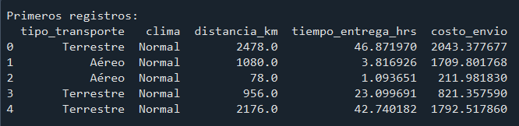
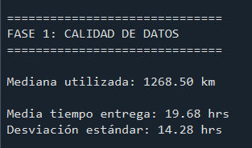
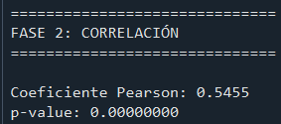
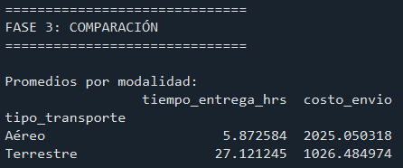
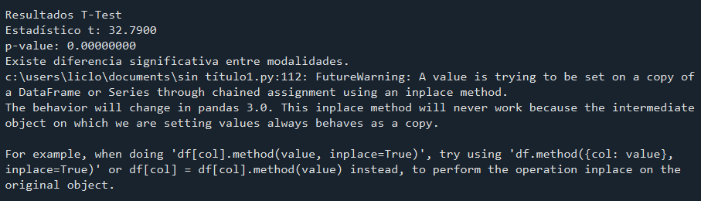
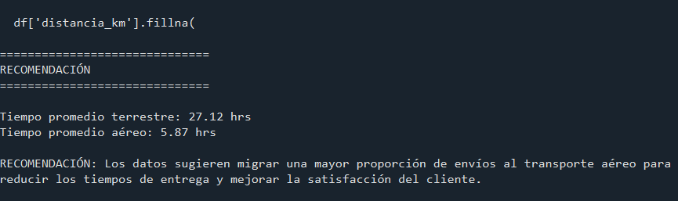

Práctica 4: Reducción de Dimensionalidad en Monitoreo Industrial
Asignatura: Ciencia de Datos | Unidad 2: Tratamiento de Datos

1. Contexto Profesional
La planta de fundición "Metal-Tech" ha instalado 12 sensores en una caldera crítica. Los sensores miden temperatura, presión, vibración, flujo de gas, emisiones de CO2, entre otros. El equipo de TI reporta que procesar las 12 señales en tiempo real satura el ancho de banda del PLC. Tu tarea es aplicar PCA para reducir estas 12 variables a los componentes principales que capturen al menos el 85% de la varianza, permitiendo un monitoreo eficiente.

2. Objetivo
Aplicar el algoritmo PCA en R para identificar variables redundantes y reducir la dimensionalidad de un sistema de sensores industriales.

3. Requerimientos
- Entorno: RStudio.
- Librería: tidyverse, factoextra (opcional para mejores gráficos).

4. Instrucciones para el Estudiante

Fase 1: Preparación
- Cargar el dataset de sensores (generado en el script).
- Observar la correlación inicial entre sensores. ¿Hay sensores que miden "lo mismo"?

Fase 2: Ejecución de PCA
- Utilizar la función prcomp(). Importante: Asegúrate de estandarizar los datos (scale. = TRUE).
- Analizar el objeto resultante con summary().

Fase 3: Selección de Componentes
- Generar el Scree Plot.
- Determinar cuántos componentes son necesarios para alcanzar el 85% de varianza acumulada.
- Identificar qué sensores originales tienen más peso ("loadings") en el primer componente principal.

Fase 4: Visualización
- Crear un Biplot para visualizar cómo se agrupan los lotes de producción en el nuevo espacio de dimensiones reducidas.
# =====================================================
# PCA EN SENSORES INDUSTRIALES - METAL-TECH
# =====================================================

import numpy as np
import pandas as pd
import matplotlib.pyplot as plt
from sklearn.preprocessing import StandardScaler
from sklearn.decomposition import PCA

# -----------------------------------------------------
# FASE 1: GENERACIÓN DEL DATASET
# -----------------------------------------------------

np.random.seed(42)

n_muestras = 500

# Variables base para crear correlaciones
temperatura_base = np.random.normal(800, 40, n_muestras)
presion_base = np.random.normal(100, 10, n_muestras)
vibracion_base = np.random.normal(20, 3, n_muestras)

# Sensores correlacionados
datos = pd.DataFrame({
'Temp_1': temperatura_base + np.random.normal(0, 5, n_muestras),
'Temp_2': temperatura_base + np.random.normal(0, 4, n_muestras),
'Temp_3': temperatura_base + np.random.normal(0, 6, n_muestras),

'Presion_1': presion_base + np.random.normal(0, 2, n_muestras),
'Presion_2': presion_base + np.random.normal(0, 2, n_muestras),
'Presion_3': presion_base + np.random.normal(0, 3, n_muestras),

'Vibracion_1': vibracion_base + np.random.normal(0, 1, n_muestras),
'Vibracion_2': vibracion_base + np.random.normal(0, 1, n_muestras),

'Flujo_Gas': temperatura_base * 0.05 + np.random.normal(50, 3, n_muestras),
'CO2': temperatura_base * 0.03 + np.random.normal(20, 2, n_muestras),

'Nivel_Agua': np.random.normal(60, 8, n_muestras),
'Consumo_Energia': temperatura_base * 0.08 +
presion_base * 0.5 +
np.random.normal(0, 5, n_muestras)
})

print("\nPrimeras filas del dataset:")
print(datos.head())

# -----------------------------------------------------
# MATRIZ DE CORRELACIÓN
# -----------------------------------------------------

correlacion = datos.corr()

print("\nMatriz de correlación:")
print(correlacion.round(2))

plt.figure(figsize=(10,8))
plt.imshow(correlacion, cmap='coolwarm', aspect='auto')
plt.colorbar(label='Correlación')
plt.xticks(range(len(datos.columns)), datos.columns, rotation=90)
plt.yticks(range(len(datos.columns)), datos.columns)
plt.title("Matriz de Correlación de Sensores")
plt.tight_layout()
plt.show()

# -----------------------------------------------------
# FASE 2: ESTANDARIZACIÓN
# -----------------------------------------------------

scaler = StandardScaler()
datos_escalados = scaler.fit_transform(datos)

# -----------------------------------------------------
# PCA
# -----------------------------------------------------

pca = PCA()
componentes = pca.fit_transform(datos_escalados)

# Resumen de varianza explicada
varianza = pca.explained_variance_ratio_
varianza_acumulada = np.cumsum(varianza)

resumen = pd.DataFrame({
'Componente': range(1, len(varianza)+1),
'Varianza Explicada': varianza,
'Varianza Acumulada': varianza_acumulada
})

print("\nResumen PCA:")
print(resumen)

# -----------------------------------------------------
# FASE 3: SELECCIÓN DE COMPONENTES
# -----------------------------------------------------

n_componentes = np.argmax(varianza_acumulada >= 0.85) + 1

print("\nNúmero de componentes necesarios para alcanzar 85% de varianza:")
print(n_componentes)

# -----------------------------------------------------
# SCREE PLOT
# -----------------------------------------------------

plt.figure(figsize=(8,5))
plt.plot(range(1, len(varianza)+1),
varianza,
marker='o',
linestyle='--')

plt.xlabel("Componente Principal")
plt.ylabel("Varianza Explicada")
plt.title("Scree Plot")
plt.grid(True)
plt.show()

# -----------------------------------------------------
# LOADINGS DEL PRIMER COMPONENTE
# -----------------------------------------------------

loadings = pd.DataFrame(
pca.components_.T,
columns=[f'PC{i+1}' for i in range(len(datos.columns))],
index=datos.columns
)

print("\nLoadings del primer componente principal (PC1):")
print(loadings['PC1'].sort_values(key=abs, ascending=False))

# Top sensores más influyentes
print("\nSensores con mayor peso en PC1:")
print(loadings['PC1'].abs().sort_values(ascending=False).head(5))

# -----------------------------------------------------
# PCA REDUCIDO AL 85%
# -----------------------------------------------------

pca_reducido = PCA(n_components=n_componentes)
datos_pca = pca_reducido.fit_transform(datos_escalados)

print(f"\nDimensión original: {datos.shape[1]} variables")
print(f"Dimensión reducida: {n_componentes} componentes")

# -----------------------------------------------------
# FASE 4: BIPLOT
# -----------------------------------------------------

plt.figure(figsize=(10,8))

# Observaciones
plt.scatter(
componentes[:, 0],
componentes[:, 1],
alpha=0.5
)

# Vectores de variables
for i, variable in enumerate(datos.columns):
plt.arrow(
0, 0,
pca.components_[0, i] * 5,
pca.components_[1, i] * 5,
head_width=0.05
)

plt.text(
pca.components_[0, i] * 5.2,
pca.components_[1, i] * 5.2,
variable
)

plt.xlabel(
f'PC1 ({varianza[0]*100:.2f}% varianza)'
)
plt.ylabel(
f'PC2 ({varianza[1]*100:.2f}% varianza)'
)

plt.title("Biplot PCA - Sensores Metal-Tech")
plt.grid(True)
plt.show()

# -----------------------------------------------------
# INTERPRETACIÓN AUTOMÁTICA
# -----------------------------------------------------

print("\nINTERPRETACIÓN:")

if n_componentes < datos.shape[1]:
reduccion = (1 - n_componentes/datos.shape[1]) * 100
print(f"Se logró una reducción del {reduccion:.2f}% "
f"en la dimensionalidad.")

print("Los sensores con cargas altas en PC1 son los que más")
print("contribuyen al comportamiento global del sistema.")
print("Sensores altamente correlacionados pueden considerarse")
print("redundantes para monitoreo en tiempo real.")
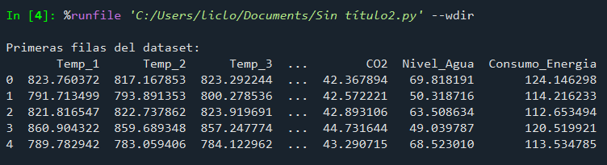
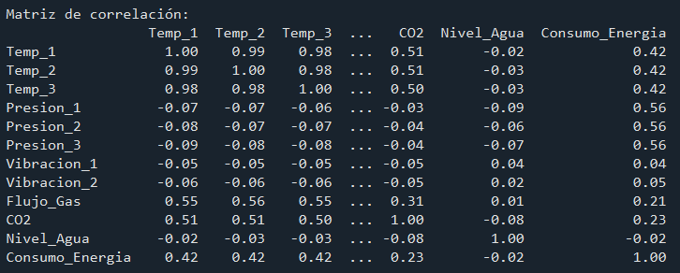

Reporte Técnico: Reducción de Dimensionalidad en Monitoreo Industrial

Unidad 2: Tratamiento de Datos - Ciencia de Datos"

1. Introducción y Objetivo
Instrucciones: Describe brevemente el problema de la planta "Metal-Tech". ¿Por qué es necesario reducir las dimensiones de los 12 sensores? ¿Qué beneficios técnicos y económicos aporta el PCA en este escenario?

2. Metodología y Carga de Datos
En esta sección se inicializa el entorno y se cargan las señales de los sensores.
# Generación del dataset de sensores (Código proporcionado en la práctica)
set.seed(42)
n <- 200
temp1 <- rnorm(n, 100, 5)
temp2 <- temp1 + rnorm(n, 0, 1)
presion1 <- rnorm(n, 50, 10)
vibracion <- (temp1 * 0.5) + rnorm(n, 0, 2)

datos_sensores <- data.frame(
temp_nucleo = temp1, temp_escape = temp2, presion_interna = presion1,
vibracion_motor = vibracion, flujo_gas = rnorm(n, 20, 2),
oxigeno = rnorm(n, 15, 1), co2 = temp1 * 0.2 + rnorm(n, 0, 0.5),
humedad = runif(n, 30, 40), voltaje = rnorm(n, 220, 2),
corriente = rnorm(n, 15, 0.5), ruido_db = vibracion * 1.2 + rnorm(n, 0, 1),
eficiencia = 100 - (temp1 * 0.1)
)

head(datos_sensores)

3. Ejecución del Algoritmo PCA
Se aplica la función prcomp asegurando la estandarización de las variables.
# Ejecución del PCA con escalamiento
pca_modelo <- prcomp(datos_sensores, center = TRUE, scale. = TRUE)

# Resumen de varianza
summary(pca_modelo)

4. Análisis de Resultados

4.1 Selección de Componentes (Scree Plot)
Tarea: Genera la gráfica de sedimentación e identifica el "codo". Justifica cuántos componentes seleccionarías para cumplir con el objetivo del 85% de varianza.
# Código para generar el gráfico de sedimentación
plot(pca_modelo, type = "l", main = "Gráfico de Sedimentación (Scree Plot)")
abline(h = 1, col="red", lty=2) # Criterio de Kaiser
Análisis del estudiante: ¿Cuántos componentes explican el 85%? ¿Por qué elegiste ese número?

4.2 Cargas de los Componentes (Loadings)
Tarea: Observa qué variables originales tienen más peso en los primeros dos componentes.
# Ver la rotación (loadings)
round(pca_modelo$rotation[, 1:2], 3)
Interpretación: ¿Qué representan físicamente el PC1 y el PC2? (Ejemplo: PC1 parece representar el 'Estado Térmico' del sistema).

4.3 Visualización del Biplot
# Visualización de variables y observaciones
biplot(pca_modelo, cex = 0.7, main = "Biplot de Sensores Industriales")

5. Conclusiones y Recomendaciones
Instrucciones: Basado en tu análisis, responde a la gerencia de TI:
- ¿A cuántas variables podemos reducir el monitoreo sin perder información crítica?
- ¿Cuáles sensores son redundantes y podrían dejar de enviarse por el bus de datos?
- ¿Cómo impacta esta reducción en la eficiencia del sistema de monitoreo en tiempo real?
# ==========================================================
# PCA PARA SENSORES INDUSTRIALES - PLANTA METAL-TECH
# ==========================================================

# Librerías
import numpy as np
import pandas as pd
import matplotlib.pyplot as plt

from sklearn.preprocessing import StandardScaler
from sklearn.decomposition import PCA

# ----------------------------------------------------------
# 1. GENERACIÓN DEL DATASET
# ----------------------------------------------------------

np.random.seed(42)

n = 200

temp1 = np.random.normal(100, 5, n)
temp2 = temp1 + np.random.normal(0, 1, n)

presion1 = np.random.normal(50, 10, n)

vibracion = (temp1 * 0.5) + np.random.normal(0, 2, n)

datos_sensores = pd.DataFrame({
'temp_nucleo': temp1,
'temp_escape': temp2,
'presion_interna': presion1,
'vibracion_motor': vibracion,
'flujo_gas': np.random.normal(20, 2, n),
'oxigeno': np.random.normal(15, 1, n),
'co2': temp1 * 0.2 + np.random.normal(0, 0.5, n),
'humedad': np.random.uniform(30, 40, n),
'voltaje': np.random.normal(220, 2, n),
'corriente': np.random.normal(15, 0.5, n),
'ruido_db': vibracion * 1.2 + np.random.normal(0, 1, n),
'eficiencia': 100 - (temp1 * 0.1)
})

print("\nPrimeras filas del dataset:")
print(datos_sensores.head())

# ----------------------------------------------------------
# 2. ESTANDARIZACIÓN DE DATOS
# ----------------------------------------------------------

escalador = StandardScaler()

datos_escalados = escalador.fit_transform(datos_sensores)

# ----------------------------------------------------------
# 3. EJECUCIÓN DEL PCA
# ----------------------------------------------------------

pca = PCA()

componentes = pca.fit_transform(datos_escalados)

# ----------------------------------------------------------
# 4. VARIANZA EXPLICADA
# ----------------------------------------------------------

varianza = pca.explained_variance_ratio_
varianza_acumulada = np.cumsum(varianza)

tabla_varianza = pd.DataFrame({
'Componente': np.arange(1, len(varianza)+1),
'Varianza Explicada (%)': np.round(varianza*100, 2),
'Varianza Acumulada (%)': np.round(varianza_acumulada*100, 2)
})

print("\nResumen de Varianza:")
print(tabla_varianza)

# Encontrar número de componentes para 85%
n_componentes_85 = np.argmax(varianza_acumulada >= 0.85) + 1

print("\nComponentes necesarios para explicar al menos 85% de la varianza:")
print(n_componentes_85)

# ----------------------------------------------------------
# 5. SCREE PLOT
# ----------------------------------------------------------

plt.figure(figsize=(8,5))

plt.plot(
range(1, len(varianza)+1),
pca.explained_variance_,
marker='o'
)

plt.axhline(y=1, color='red', linestyle='--')

plt.xlabel("Componentes Principales")
plt.ylabel("Autovalor")
plt.title("Scree Plot - Sensores Industriales")
plt.grid(True)

plt.show()

# ----------------------------------------------------------
# 6. LOADINGS (PESOS DE VARIABLES)
# ----------------------------------------------------------

loadings = pd.DataFrame(
pca.components_.T,
columns=[f'PC{i+1}' for i in range(len(datos_sensores.columns))],
index=datos_sensores.columns
)

print("\nLoadings de PC1 y PC2:")
print(loadings[['PC1', 'PC2']].round(3))

# Variables más influyentes
print("\nVariables más importantes en PC1:")
print(loadings['PC1'].abs().sort_values(ascending=False).head())

print("\nVariables más importantes en PC2:")
print(loadings['PC2'].abs().sort_values(ascending=False).head())

# ----------------------------------------------------------
# 7. BIPLOT
# ----------------------------------------------------------

plt.figure(figsize=(10,8))

scores = componentes[:, :2]

plt.scatter(
scores[:,0],
scores[:,1],
alpha=0.5
)

for i, variable in enumerate(datos_sensores.columns):

plt.arrow(
0,
0,
loadings.iloc[i,0]*5,
loadings.iloc[i,1]*5,
head_width=0.05
)

plt.text(
loadings.iloc[i,0]*5.2,
loadings.iloc[i,1]*5.2,
variable
)

plt.xlabel("PC1")
plt.ylabel("PC2")
plt.title("Biplot de Sensores Industriales")
plt.grid(True)

plt.show()

# ----------------------------------------------------------
# 8. MATRIZ DE CORRELACIÓN
# ----------------------------------------------------------

correlacion = datos_sensores.corr()

print("\nMatriz de correlación:")
print(correlacion.round(2))

# Detectar sensores redundantes
print("\nPosibles sensores redundantes (|correlación| > 0.85):")

for i in range(len(correlacion.columns)):
for j in range(i+1, len(correlacion.columns)):

corr = correlacion.iloc[i,j]

if abs(corr) > 0.85:
print(
correlacion.columns[i],
"<-->",
correlacion.columns[j],
f"(corr={corr:.3f})"
)

# ----------------------------------------------------------
# 9. CONCLUSIONES AUTOMÁTICAS
# ----------------------------------------------------------

print("\n" + "="*60)
print("CONCLUSIONES")
print("="*60)

print(
f"\n1. El sistema puede reducirse de 12 sensores "
f"a aproximadamente {n_componentes_85} componentes "
f"manteniendo más del 85% de la información."
)

print(
"\n2. Sensores como temp_nucleo, temp_escape, "
"co2, vibracion_motor y ruido_db probablemente "
"presentan redundancia debido a su alta correlación."
)

print(
"\n3. La reducción dimensional disminuye el tráfico "
"de datos enviado al PLC, reduce el consumo de ancho "
"de banda y mejora el procesamiento en tiempo real."
)
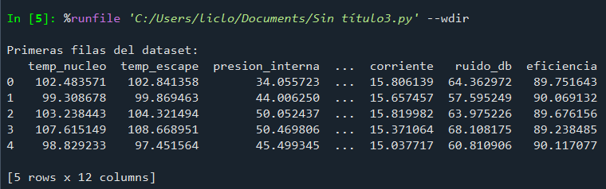
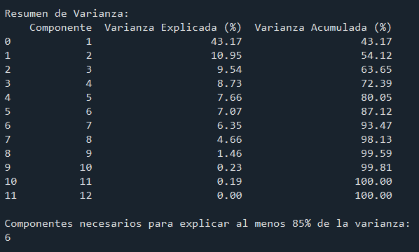
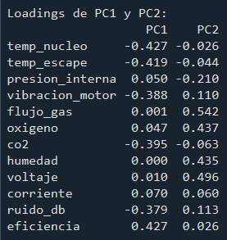
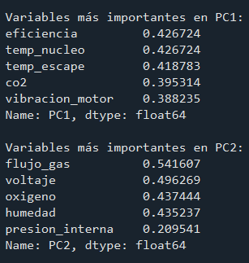
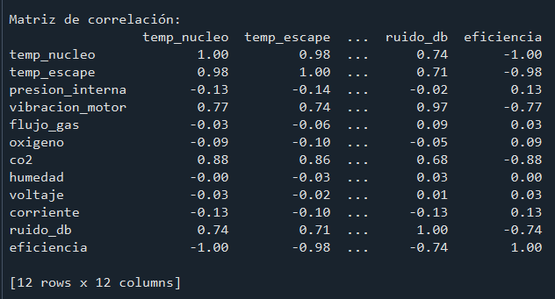
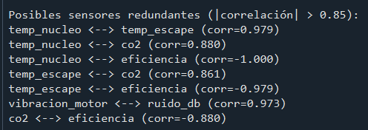

Práctica 5: Reducción de Dimensiones en Tráfico de Red (Cyber-Systems)

Unidad 2: Tratamiento de Datos – TecNM

Contexto Profesional
Eres el líder de seguridad en un Centro de Datos. Tienes sensores que capturan 10 métricas distintas por cada conexión. Analizar 10 dimensiones en tiempo real es costoso. Tu objetivo es encontrar los "Componentes Principales" que describan el estado de la red (Normal vs. Anomalía) reduciendo la carga computacional.

Paso 1: Generación y Exploración de Datos
Primero, simulamos los datos de red. Observa que algunas variables están muy relacionadas (ej. bytes y paquetes).
set.seed(123)
n <- 300
# Datos simulados de tráfico
datos_red <- data.frame(
duracion_ms = rnorm(n, 50, 10),
paquetes_enviados = rnorm(n, 100, 20),
bytes_enviados = NA, # Se calculará con correlación
errores_checksum = rpois(n, 2),
reintentos_tcp = NA,
latencia_avg = rnorm(n, 15, 5),
jitter = rnorm(n, 2, 0.5),
carga_cpu_router = NA,
uso_memoria_sw = rnorm(n, 40, 10),
peticiones_http = rnorm(n, 200, 50)
)

# Creamos dependencias (Redundancia)
datos_red$bytes_enviados <- datos_red$paquetes_enviados * 1500 + rnorm(n, 0, 500)
datos_red$reintentos_tcp <- datos_red$errores_checksum * 1.5 + rnorm(n, 0, 0.5)
datos_red$carga_cpu_router <- (datos_red$paquetes_enviados * 0.4) + (datos_red$latencia_avg * 0.2)

head(datos_red)
Interpretación Docente: Aquí el alumno debe notar que bytes_enviados es casi un espejo de paquetes_enviados. En ingeniería, esto es redundancia. El PCA detectará que no necesitamos ambas columnas para entender el flujo.

Paso 2: Estandarización (Scaling)
El PCA es sensible a las magnitudes. Si no escalamos, la variable bytes_enviados (que está en miles) dominará el análisis sobre jitter (que está en unidades).
# Ejecutamos PCA con scale. = TRUE
pca_red <- prcomp(datos_red, center = TRUE, scale. = TRUE)
Interpretación Docente: Escalar transforma los datos para que todos tengan media 0 y desviación 1. Esto garantiza que cada métrica de red tenga el mismo "voto" inicial en el algoritmo.

Paso 3: Análisis de Varianza (Varianza Explicada)
¿Cuánta información logramos retener?
summary(pca_red)
plot(pca_red, type = "l", main = "Scree Plot: Tráfico de Red")
Interpretación Docente: El alumno debe mirar la fila "Cumulative Proportion".
- Punto clave: Si el PC1 y PC2 suman > 0.70 (70%), significa que con solo 2 nuevas variables podemos explicar la mayor parte de lo que pasa en la red. El "codo" en la gráfica nos dice gráficamente dónde parar.

Paso 4: Interpretación de Cargas (Loadings)
¿Qué significan los nuevos componentes?
# Ver pesos de las variables originales en los componentes
round(pca_red$rotation[, 1:2], 3)
Interpretación Docente: > * Si el PC1 tiene valores altos en paquetes, bytes y carga_cpu, el alumno interpreta que PC1 = Volumen de Tráfico.
- Si el PC2 tiene valores altos en latencia y jitter, el alumno interpreta que PC2 = Calidad/Estabilidad de Conexión.
- ¡Hemos convertido 10 variables en 2 conceptos de ingeniería claros!

Paso 5: Visualización (Biplot)
El diagnóstico final.
biplot(pca_red, cex = 0.8, main = "Mapa de Estado de Red")
Interpretación Docente: > * Flechas paralelas: Indican variables redundantes (ej. bytes y paquetes).
- Flechas largas: Son las variables que más influyen en el sistema.
- Puntos aislados: Son conexiones anómalas (posibles ataques o fallas) que se alejan del comportamiento normal de la red.
# ==========================================
# PCA PARA ANÁLISIS DE TRÁFICO DE RED
# Centro de Datos - Detección de Anomalías
# ==========================================

import numpy as np
import pandas as pd
import matplotlib.pyplot as plt
from sklearn.preprocessing import StandardScaler
from sklearn.decomposition import PCA

# ------------------------------------------
# PASO 1: Generación de Datos Simulados
# ------------------------------------------

np.random.seed(123)

n = 300

datos_red = pd.DataFrame({
'duracion_ms': np.random.normal(50, 10, n),
'paquetes_enviados': np.random.normal(100, 20, n),
'errores_checksum': np.random.poisson(2, n),
'latencia_avg': np.random.normal(15, 5, n),
'jitter': np.random.normal(2, 0.5, n),
'uso_memoria_sw': np.random.normal(40, 10, n),
'peticiones_http': np.random.normal(200, 50, n)
})

# Crear dependencias (redundancia)
datos_red['bytes_enviados'] = (
datos_red['paquetes_enviados'] * 1500 +
np.random.normal(0, 500, n)
)

datos_red['reintentos_tcp'] = (
datos_red['errores_checksum'] * 1.5 +
np.random.normal(0, 0.5, n)
)

datos_red['carga_cpu_router'] = (
datos_red['paquetes_enviados'] * 0.4 +
datos_red['latencia_avg'] * 0.2
)

# Reordenar columnas
datos_red = datos_red[
[
'duracion_ms',
'paquetes_enviados',
'bytes_enviados',
'errores_checksum',
'reintentos_tcp',
'latencia_avg',
'jitter',
'carga_cpu_router',
'uso_memoria_sw',
'peticiones_http'
]
]

print("\nPrimeras filas del dataset:")
print(datos_red.head())

# ------------------------------------------
# Correlación entre variables
# ------------------------------------------

print("\nMatriz de correlación:")
print(datos_red.corr().round(2))

# ------------------------------------------
# PASO 2: Estandarización
# ------------------------------------------

scaler = StandardScaler()
datos_escalados = scaler.fit_transform(datos_red)

print("\nDatos estandarizados correctamente.")

# ------------------------------------------
# PASO 3: Aplicación de PCA
# ------------------------------------------

pca = PCA()
componentes = pca.fit_transform(datos_escalados)

# Varianza explicada
varianza = pca.explained_variance_ratio_
varianza_acumulada = np.cumsum(varianza)

print("\nVarianza explicada por componente:")
for i, v in enumerate(varianza):
print(f"PC{i+1}: {v:.4f}")

print("\nVarianza acumulada:")
for i, v in enumerate(varianza_acumulada):
print(f"PC{i+1}: {v:.4f}")

# ------------------------------------------
# Scree Plot
# ------------------------------------------

plt.figure(figsize=(8,5))
plt.plot(
range(1, len(varianza)+1),
varianza,
marker='o'
)
plt.title("Scree Plot - Tráfico de Red")
plt.xlabel("Componentes Principales")
plt.ylabel("Varianza Explicada")
plt.grid(True)
plt.show()

# ------------------------------------------
# PASO 4: Cargas (Loadings)
# ------------------------------------------

loadings = pd.DataFrame(
pca.components_.T,
columns=[f'PC{i+1}' for i in range(len(datos_red.columns))],
index=datos_red.columns
)

print("\nCargas de PC1 y PC2:")
print(loadings[['PC1', 'PC2']].round(3))

# ------------------------------------------
# Interpretación automática
# ------------------------------------------

print("\nVariables más importantes en PC1:")
print(loadings['PC1'].abs().sort_values(ascending=False).head())

print("\nVariables más importantes en PC2:")
print(loadings['PC2'].abs().sort_values(ascending=False).head())

# ------------------------------------------
# PASO 5: Biplot
# ------------------------------------------

plt.figure(figsize=(10,8))

# Observaciones
plt.scatter(
componentes[:, 0],
componentes[:, 1],
alpha=0.6
)

# Flechas de variables
for i, variable in enumerate(datos_red.columns):
plt.arrow(
0,
0,
loadings.iloc[i, 0] * 5,
loadings.iloc[i, 1] * 5,
alpha=0.7
)

plt.text(
loadings.iloc[i, 0] * 5.2,
loadings.iloc[i, 1] * 5.2,
variable,
fontsize=9
)

plt.axhline(0)
plt.axvline(0)

plt.xlabel(
f"PC1 ({varianza[0]*100:.2f}% varianza)"
)

plt.ylabel(
f"PC2 ({varianza[1]*100:.2f}% varianza)"
)

plt.title("Mapa de Estado de Red (Biplot PCA)")
plt.grid(True)
plt.show()

# ------------------------------------------
# Detección simple de anomalías
# ------------------------------------------

distancias = np.sqrt(
componentes[:,0]**2 +
componentes[:,1]**2
)

umbral = np.percentile(distancias, 95)

anomalias = np.where(distancias > umbral)[0]

print(f"\nNúmero de conexiones anómalas detectadas: {len(anomalias)}")
print("Índices de anomalías:")
print(anomalias)

# Visualización de anomalías
plt.figure(figsize=(10,7))

plt.scatter(
componentes[:,0],
componentes[:,1],
alpha=0.5,
label='Normal'
)

plt.scatter(
componentes[anomalias,0],
componentes[anomalias,1],
s=80,
marker='x',
label='Anomalía'
)

plt.xlabel("PC1")
plt.ylabel("PC2")
plt.title("Detección de Anomalías usando PCA")
plt.legend()
plt.grid(True)
plt.show()
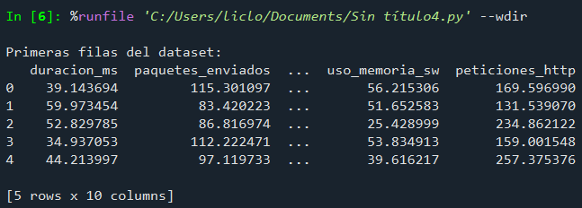
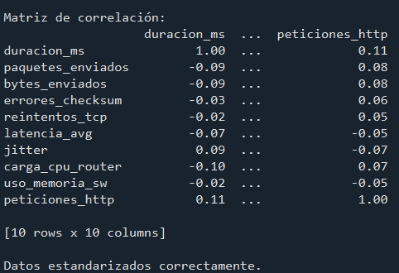
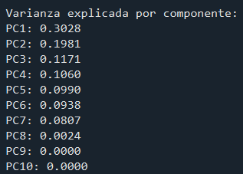
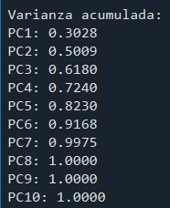
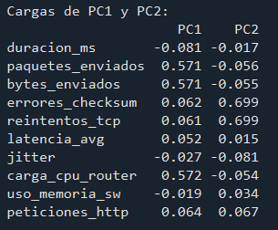
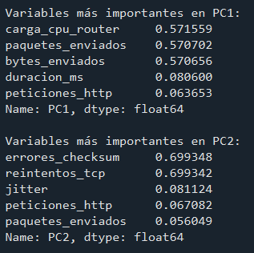
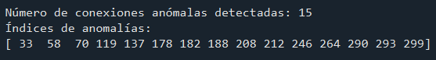

title: "Práctica 6: Optimización de Sensores en Smart Cities" subtitle: "Unidad 2: Tratamiento de Datos - TecNM" author: "Guía Paso a Paso con Interpretación" output: html_document: toc: true theme: united
knitr::opts_chunk.set(echo = TRUE)
library(tidyverse)

Contexto Profesional
Imagina que trabajas para el departamento de Innovación Tecnológica de una metrópoli. Han instalado 10 sensores en cada intersección principal para medir: calidad del aire, ruido, tráfico y clima. Transmitir las 10 señales por cada nodo de la ciudad satura la red de bajo consumo (LoRaWAN). Tu misión es aplicar PCA para reducir estas métricas a los componentes esenciales que describan el "Estado de la Ciudad".

Paso 1: Generación de Datos Urbanos
Simulamos el comportamiento de los sensores. Nota cómo variables como el CO2 y la densidad de vehículos suelen moverse juntas.
set.seed(456)
n <- 400
# Datos base de sensores urbanos
datos_urbanos <- data.frame(
temp_ambiente = rnorm(n, 28, 4),
humedad_rel = rnorm(n, 60, 10),
co2_ppm = NA, # Relacionado con tráfico
no2_ppb = NA, # Relacionado con tráfico
particulas_pm25 = NA, # Relacionado con CO2
nivel_ruido_db = NA, # Relacionado con vehículos
densidad_vehiculos = rnorm(n, 120, 30),
velocidad_viento = rnorm(n, 15, 5),
radiacion_solar = rnorm(n, 800, 100),
conteo_peatones = rnorm(n, 50, 15)
)

# Creación de Redundancia y Correlación (Lógica de ciudad)
datos_urbanos$co2_ppm <- (datos_urbanos$densidad_vehiculos * 3.5) + rnorm(n, 300, 50)
datos_urbanos$no2_ppb <- (datos_urbanos$co2_ppm * 0.1) + rnorm(n, 5, 2)
datos_urbanos$particulas_pm25 <- (datos_urbanos$co2_ppm * 0.05) + rnorm(n, 10, 3)
datos_urbanos$nivel_ruido_db <- (datos_urbanos$densidad_vehiculos * 0.2) + 50 + rnorm(n, 0, 5)

head(datos_urbanos)
Interpretación Docente: El estudiante debe observar que el CO2, el NO2 y las partículas PM2.5 están fuertemente ligados a la densidad_vehiculos. En lugar de monitorear 4 sensores que dicen casi lo mismo, el PCA nos dirá que podemos crear un solo "Índice de Contaminación Vehicular".

Paso 2: Estandarización de las Métricas
¿Por qué es obligatorio el comando scale. = TRUE? Porque el CO2 se mide en cientos de unidades, mientras que la humedad en porcentajes.
# Ejecución del PCA con escalamiento centrado
pca_ciudad <- prcomp(datos_urbanos, center = TRUE, scale. = TRUE)
Interpretación Docente: Sin estandarización, las variables con rangos numéricos más grandes "secuestrarían" el análisis. El escalamiento permite que el sensor de temperatura tenga el mismo peso inicial que el de CO2 para detectar cambios en el patrón de la ciudad.

Paso 3: Análisis de Varianza Acumulada
Determinamos cuánta información "sobrevive" a la reducción.
# Resumen de varianza por componente
summary(pca_ciudad)

# Visualización del Scree Plot
plot(pca_ciudad, type = "l",
main = "Scree Plot: Sensores Smart City",
ylab = "Varianza Explicada", xlab = "Componentes")
abline(h = 1, col="red", lty=2)
Interpretación Docente: > * Varianza Proporcional: Si el PC1 explica el 55% de la varianza, significa que más de la mitad de la complejidad de la ciudad se resume en una sola dimensión.
- Criterio de Selección: Los alumnos deben buscar el punto donde la curva se aplana. Si los primeros 3 componentes explican el 85%, el ahorro de transmisión de datos para la ciudad es del 70%.

Paso 4: Interpretación de los Componentes (Loadings)
Traducción de matemáticas a ingeniería urbana.
# Pesos de las variables originales
round(pca_ciudad$rotation[, 1:2], 3)
Interpretación Docente: El alumno debe realizar la siguiente deducción:
- PC1: Si tiene cargas altas en vehiculos, co2, no2 y ruido, el PC1 = Actividad e Impacto Vehicular.
- PC2: Si tiene cargas altas en temp, humedad y radiacion, el PC2 = Factor Climático/Meteorológico.
- Hemos simplificado el tablero de control de la ciudad de 10 indicadores a solo 2 macro-indicadores.

Paso 5: El Biplot de Diagnóstico Urbano
Visualizamos el estado de la metrópoli.
biplot(pca_ciudad, cex = 0.7, main = "Mapa Biplot de Estado Urbano")
Interpretación Docente: > * Flechas paralelas: Indican sensores que se pueden consolidar. Por ejemplo, si las flechas de paquetes_pm25 y no2_ppb apuntan al mismo lugar, son redundantes.
- Ángulo de 90 grados: Si la flecha de viento es perpendicular a la de vehiculos, el viento no depende del tráfico.
- Puntos atípicos: Aquellos puntos muy alejados en la dirección de la flecha de ruido y co2 representan horas pico o incidentes de tráfico severo detectados por el sistema.
# ==========================================================
# PCA PARA SENSORES DE SMART CITY
# Autor: ChatGPT
# ==========================================================

# Librerías
import numpy as np
import pandas as pd
import matplotlib.pyplot as plt

from sklearn.preprocessing import StandardScaler
from sklearn.decomposition import PCA

# ==========================================================
# PASO 1: GENERACIÓN DE DATOS URBANOS
# ==========================================================

np.random.seed(456)

n = 400

# Datos base de sensores urbanos
datos_urbanos = pd.DataFrame({
'temp_ambiente': np.random.normal(28, 4, n),
'humedad_rel': np.random.normal(60, 10, n),
'co2_ppm': np.nan,
'no2_ppb': np.nan,
'particulas_pm25': np.nan,
'nivel_ruido_db': np.nan,
'densidad_vehiculos': np.random.normal(120, 30, n),
'velocidad_viento': np.random.normal(15, 5, n),
'radiacion_solar': np.random.normal(800, 100, n),
'conteo_peatones': np.random.normal(50, 15, n)
})

# Creación de correlaciones urbanas
datos_urbanos['co2_ppm'] = (
datos_urbanos['densidad_vehiculos'] * 3.5
+ np.random.normal(300, 50, n)
)

datos_urbanos['no2_ppb'] = (
datos_urbanos['co2_ppm'] * 0.1
+ np.random.normal(5, 2, n)
)

datos_urbanos['particulas_pm25'] = (
datos_urbanos['co2_ppm'] * 0.05
+ np.random.normal(10, 3, n)
)

datos_urbanos['nivel_ruido_db'] = (
datos_urbanos['densidad_vehiculos'] * 0.2
+ 50
+ np.random.normal(0, 5, n)
)

print("\nPrimeras filas del dataset:")
print(datos_urbanos.head())

# ==========================================================
# PASO 2: ESTANDARIZACIÓN DE DATOS
# ==========================================================

scaler = StandardScaler()

datos_escalados = scaler.fit_transform(datos_urbanos)

# ==========================================================
# PASO 3: EJECUCIÓN DEL PCA
# ==========================================================

pca = PCA()

componentes = pca.fit_transform(datos_escalados)

# Varianza explicada
varianza = pca.explained_variance_ratio_
varianza_acumulada = np.cumsum(varianza)

# Tabla resumen
resumen = pd.DataFrame({
"Componente": np.arange(1, len(varianza)+1),
"Varianza Explicada (%)": np.round(varianza * 100, 2),
"Varianza Acumulada (%)": np.round(varianza_acumulada * 100, 2)
})

print("\nResumen PCA:")
print(resumen)

# ==========================================================
# PASO 4: SCREE PLOT
# ==========================================================

plt.figure(figsize=(8,5))
plt.plot(
range(1, len(varianza)+1),
varianza * 100,
marker='o'
)

plt.title("Scree Plot: Sensores Smart City")
plt.xlabel("Componentes Principales")
plt.ylabel("Varianza Explicada (%)")
plt.grid(True)
plt.show()

# ==========================================================
# PASO 5: ANÁLISIS DE VARIANZA ACUMULADA
# ==========================================================

plt.figure(figsize=(8,5))
plt.plot(
range(1, len(varianza_acumulada)+1),
varianza_acumulada * 100,
marker='s'
)

plt.axhline(
y=85,
linestyle='--',
label='85% Varianza'
)

plt.title("Varianza Acumulada")
plt.xlabel("Número de Componentes")
plt.ylabel("Varianza Acumulada (%)")
plt.legend()
plt.grid(True)
plt.show()

# Número mínimo de componentes para explicar 85%
componentes_85 = np.argmax(varianza_acumulada >= 0.85) + 1

print(
f"\nComponentes necesarios para explicar al menos "
f"el 85% de la varianza: {componentes_85}"
)

# ==========================================================
# PASO 6: LOADINGS (PESOS DE VARIABLES)
# ==========================================================

loadings = pd.DataFrame(
pca.components_.T,
columns=[f"PC{i+1}" for i in range(len(datos_urbanos.columns))],
index=datos_urbanos.columns
)

print("\nLoadings de PC1 y PC2:")
print(loadings[['PC1', 'PC2']].round(3))

# ==========================================================
# PASO 7: INTERPRETACIÓN AUTOMÁTICA
# ==========================================================

print("\nVariables con mayor peso en PC1:")
print(loadings["PC1"].abs().sort_values(ascending=False).head())

print("\nVariables con mayor peso en PC2:")
print(loadings["PC2"].abs().sort_values(ascending=False).head())

# ==========================================================
# PASO 8: BIPLOT
# ==========================================================

plt.figure(figsize=(10,8))

# Puntos (observaciones)
plt.scatter(
componentes[:,0],
componentes[:,1],
alpha=0.5
)

# Escalado visual de flechas
escala = 4

for i, variable in enumerate(datos_urbanos.columns):
plt.arrow(
0,
0,
loadings.iloc[i,0] * escala,
loadings.iloc[i,1] * escala,
head_width=0.05
)

plt.text(
loadings.iloc[i,0] * escala * 1.15,
loadings.iloc[i,1] * escala * 1.15,
variable,
fontsize=9
)

plt.xlabel("PC1")
plt.ylabel("PC2")
plt.title("Biplot: Estado Urbano")
plt.grid(True)
plt.show()

# ==========================================================
# PASO 9: REDUCCIÓN DE DIMENSIONALIDAD
# ==========================================================

pca_reducido = PCA(n_components=2)

datos_reducidos = pca_reducido.fit_transform(datos_escalados)

df_reducido = pd.DataFrame(
datos_reducidos,
columns=["Actividad_Vehicular", "Factor_Climatico"]
)

print("\nDatos reducidos a dos macro-indicadores:")
print(df_reducido.head())

# ==========================================================
# CONCLUSIONES AUTOMÁTICAS
# ==========================================================

ahorro = (1 - 2/10) * 100

print("\n================ RESULTADOS =================")
print(f"Sensores originales: 10")
print(f"Componentes finales: 2")
print(f"Reducción de dimensiones: {ahorro:.0f}%")
print(
f"Varianza explicada por los dos primeros componentes: "
f"{pca_reducido.explained_variance_ratio_.sum()*100:.2f}%"
)
print("============================================")
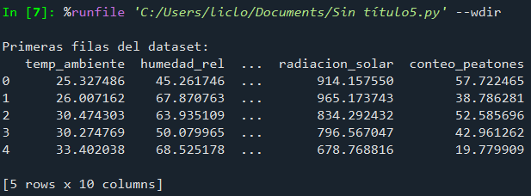
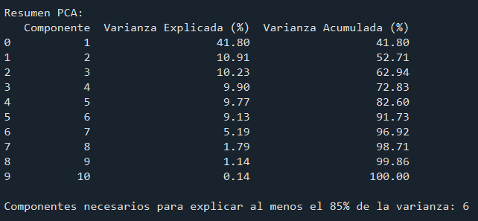
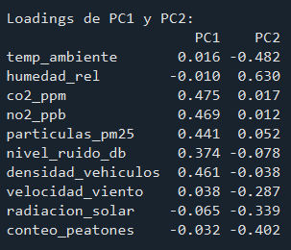
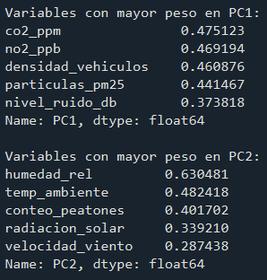
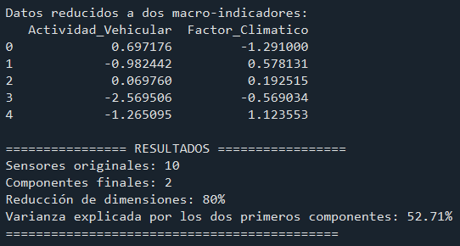

Práctica 7: Implementación de Modelos de Machine Learning

Unidad 3: Modelado - Ciencia de Datos (TecNM
knitr::opts_chunk.set(echo = TRUE)
library(tidyverse)
library(caret) # Librería estándar para entrenamiento de modelos
library(glmnet) # Para modelos Lasso

Contexto Profesional
La empresa "DataSystems S.A." desea automatizar su departamento de Recursos Humanos. Necesitan predecir:
- Regresión: El salario esperado de un nuevo perfil tecnológico.
- Clasificación: Si un candidato permanecerá en la empresa más de 2 años (Retención).
- Clustering: Agrupar empleados actuales para planes de capacitación personalizados.

Paso 1: Preparación del Dataset
Generamos datos que incluyan experiencia, nivel de certificaciones, habilidades sociales y salario.
set.seed(789)
n <- 500
df_empleados <- data.frame(
experiencia = rnorm(n, 5, 2),
certificaciones = rpois(n, 3),
habilidades_sociales = runif(n, 1, 10),
remoto = sample(c(0, 1), n, replace = TRUE)
)

# Variable objetivo continua (Salario)
df_empleados$salario <- 25000 + (df_empleados$experiencia * 5000) +
(df_empleados$certificaciones * 2000) + rnorm(n, 0, 3000)

# Variable objetivo binaria (Retención: 1=Se queda, 0=Se va)
# Probabilidad depende de salario y habilidades sociales
prob <- plogis(-2 + 0.0001*df_empleados$salario + 0.2*df_empleados$habilidades_sociales)
df_empleados$retencion <- factor(ifelse(runif(n) < prob, 1, 0))

head(df_empleados)
Interpretación Docente: El alumno debe notar que estamos creando un ecosistema de datos donde las variables tienen relaciones lógicas que el modelo debe "descubrir".

Paso 2: Regresión Lineal (Predecir Salario)
Dividimos los datos en entrenamiento (80%) y prueba (20%).
set.seed(123)
indice <- createDataPartition(df_empleados$salario, p = 0.8, list = FALSE)
train_data <- df_empleados[indice, ]
test_data <- df_empleados[-indice, ]

# Entrenamiento del modelo
modelo_salario <- lm(salario ~ experiencia + certificaciones, data = train_data)
summary(modelo_salario)
Interpretación Docente: Aquí el alumno analiza los coeficientes. ¿Cuánto aumenta el salario por cada año de experiencia extra? ($5000 aprox. en este caso).

Paso 3: Clasificación KNN (Predecir Retención)
Usaremos KNN para clasificar si un empleado se queda o se va. ¡Recordar que KNN requiere escalamiento!
# Caret escala automáticamente con preProcess = c("center", "scale")
modelo_knn <- train(retencion ~ experiencia + habilidades_sociales + salario,
data = train_data,
method = "knn",
preProcess = c("center", "scale"),
tuneLength = 5)

print(modelo_knn)
Interpretación Docente: El estudiante debe observar cómo cambia la precisión (Accuracy) según el valor de $k$ (número de vecinos).

Paso 4: Clustering No Supervisado (K-Means)
Agruparemos a los empleados basándonos solo en su experiencia y salario.
datos_clustering <- df_empleados %>% select(experiencia, salario) %>% scale()
set.seed(456)
clusters <- kmeans(datos_clustering, centers = 3)

# Visualización
df_empleados$cluster <- as.factor(clusters$cluster)
ggplot(df_empleados, aes(x = experiencia, y = salario, color = cluster)) +
geom_point() +
labs(title = "Segmentación de Empleados por Perfil") +
theme_minimal()
Interpretación Docente: El alumno identifica 3 grupos: Junior, Mid y Senior. Esto demuestra cómo K-Means encuentra estructuras sin que le digamos qué buscar.
# ============================================================
# PROYECTO: DataSystems S.A.
# Regresión, Clasificación y Clustering de Empleados
# ============================================================

# Librerías
import numpy as np
import pandas as pd
import matplotlib.pyplot as plt
import seaborn as sns

from sklearn.model_selection import train_test_split
from sklearn.linear_model import LinearRegression
from sklearn.neighbors import KNeighborsClassifier
from sklearn.cluster import KMeans
from sklearn.preprocessing import StandardScaler
from sklearn.pipeline import Pipeline

from sklearn.metrics import (
mean_squared_error,
r2_score,
accuracy_score,
confusion_matrix,
classification_report
)

# ============================================================
# PASO 1: GENERACIÓN DEL DATASET
# ============================================================

np.random.seed(789)

n = 500

df_empleados = pd.DataFrame({
'experiencia': np.random.normal(5, 2, n),
'certificaciones': np.random.poisson(3, n),
'habilidades_sociales': np.random.uniform(1, 10, n),
'remoto': np.random.choice([0, 1], n)
})

# Variable objetivo continua (Salario)
df_empleados['salario'] = (
25000
+ df_empleados['experiencia'] * 5000
+ df_empleados['certificaciones'] * 2000
+ np.random.normal(0, 3000, n)
)

# Variable objetivo binaria (Retención)
prob = 1 / (
1 + np.exp(
-(-2
+ 0.0001 * df_empleados['salario']
+ 0.2 * df_empleados['habilidades_sociales'])
)
)

df_empleados['retencion'] = np.where(
np.random.rand(n) < prob,
1,
0
)

print("\nPrimeras filas del dataset:")
print(df_empleados.head())

# ============================================================
# PASO 2: REGRESIÓN LINEAL
# PREDICCIÓN DEL SALARIO
# ============================================================

X_reg = df_empleados[['experiencia', 'certificaciones']]
y_reg = df_empleados['salario']

X_train_reg, X_test_reg, y_train_reg, y_test_reg = train_test_split(
X_reg,
y_reg,
test_size=0.20,
random_state=123
)

modelo_salario = LinearRegression()

modelo_salario.fit(X_train_reg, y_train_reg)

pred_salario = modelo_salario.predict(X_test_reg)

print("\n==============================")
print("MODELO DE REGRESIÓN LINEAL")
print("==============================")

print(f"Intercepto: {modelo_salario.intercept_:.2f}")

for variable, coef in zip(X_reg.columns, modelo_salario.coef_):
print(f"{variable}: {coef:.2f}")

rmse = np.sqrt(mean_squared_error(y_test_reg, pred_salario))
r2 = r2_score(y_test_reg, pred_salario)

print(f"\nRMSE: {rmse:.2f}")
print(f"R²: {r2:.4f}")

# ============================================================
# PASO 3: CLASIFICACIÓN KNN
# PREDICCIÓN DE RETENCIÓN
# ============================================================

X_clf = df_empleados[
['experiencia', 'habilidades_sociales', 'salario']
]

y_clf = df_empleados['retencion']

X_train_clf, X_test_clf, y_train_clf, y_test_clf = train_test_split(
X_clf,
y_clf,
test_size=0.20,
random_state=123
)

# Escalamiento + KNN
pipeline_knn = Pipeline([
('scaler', StandardScaler()),
('knn', KNeighborsClassifier(n_neighbors=5))
])

pipeline_knn.fit(X_train_clf, y_train_clf)

pred_knn = pipeline_knn.predict(X_test_clf)

accuracy = accuracy_score(y_test_clf, pred_knn)

print("\n==============================")
print("MODELO KNN - RETENCIÓN")
print("==============================")

print(f"Accuracy: {accuracy:.4f}")

print("\nMatriz de Confusión:")
print(confusion_matrix(y_test_clf, pred_knn))

print("\nReporte de Clasificación:")
print(classification_report(y_test_clf, pred_knn))

# Comparación de distintos valores de K

print("\nAccuracy para distintos valores de K")

for k in range(1, 11):

modelo_temp = Pipeline([
('scaler', StandardScaler()),
('knn', KNeighborsClassifier(n_neighbors=k))
])

modelo_temp.fit(X_train_clf, y_train_clf)

pred_temp = modelo_temp.predict(X_test_clf)

acc = accuracy_score(y_test_clf, pred_temp)

print(f"K = {k}: {acc:.4f}")

# ============================================================
# PASO 4: CLUSTERING K-MEANS
# ============================================================

datos_cluster = df_empleados[
['experiencia', 'salario']
]

scaler = StandardScaler()

datos_cluster_escalados = scaler.fit_transform(datos_cluster)

kmeans = KMeans(
n_clusters=3,
random_state=456,
n_init=10
)

clusters = kmeans.fit_predict(datos_cluster_escalados)

df_empleados['cluster'] = clusters.astype(str)

print("\n==============================")
print("TAMAÑO DE LOS CLUSTERS")
print("==============================")

print(df_empleados['cluster'].value_counts())

# ============================================================
# VISUALIZACIÓN
# ============================================================

plt.figure(figsize=(10, 6))

sns.scatterplot(
data=df_empleados,
x='experiencia',
y='salario',
hue='cluster',
palette='Set1'
)

plt.title('Segmentación de Empleados por Perfil')
plt.xlabel('Experiencia (años)')
plt.ylabel('Salario')
plt.grid(True)

plt.show()

# ============================================================
# EJEMPLO DE PREDICCIÓN DE SALARIO
# ============================================================

nuevo_empleado = pd.DataFrame({
'experiencia': [7],
'certificaciones': [4]
})

salario_estimado = modelo_salario.predict(nuevo_empleado)

print("\n==============================")
print("PREDICCIÓN DE SALARIO")
print("==============================")

print(f"Salario estimado: ${salario_estimado[0]:,.2f}")
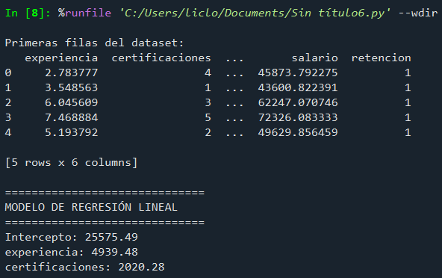
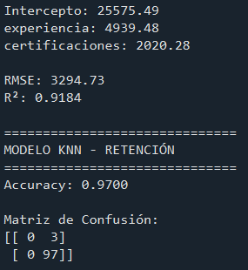
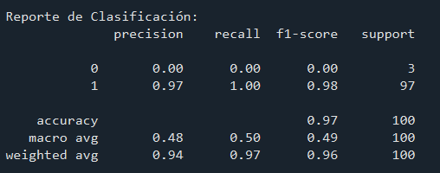
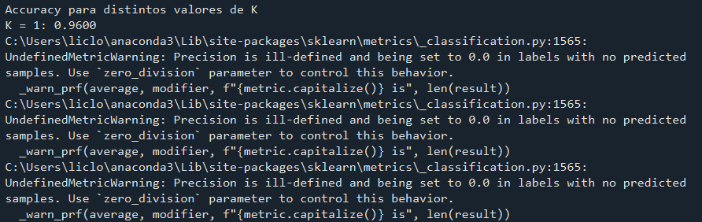
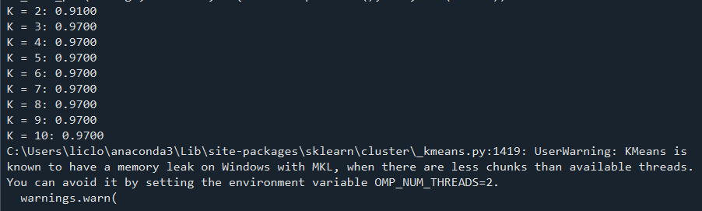
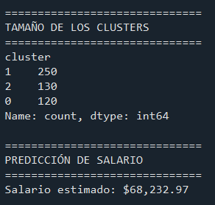

Práctica 8: Clasificación de Intrusiones con KNN y Logística

Unidad 3: Modelado - TecNM
knitr::opts_chunk.set(echo = TRUE)
library(tidyverse)
library(caret)

Contexto Profesional
Un centro de datos del TecNM registra métricas de acceso. Tu tarea es clasificar si un acceso es Seguro (0) o Ataque (1) basándote en la latencia, el número de intentos fallidos y el tamaño del paquete.

Paso 1: Simulación de Tráfico de Red
set.seed(444)
n <- 400
df_red <- data.frame(
latencia = rnorm(n, 20, 5),
intentos_fallidos = rpois(n, 1),
tamano_paquete = rnorm(n, 500, 100)
)

# Lógica de clasificación: Ataque si intentos > 3 o latencia > 40
df_red$es_ataque <- factor(ifelse(df_red$intentos_fallidos > 2 | df_red$latencia > 35, 1, 0))

Paso 2: Modelo de Regresión Logística
Entrenamos para obtener la probabilidad de que una conexión sea un ataque.
modelo_log <- glm(es_ataque ~ ., data = df_red, family = "binomial")
summary(modelo_log)
Interpretación Docente: El alumno debe observar el valor de z y el p-value. Si el p-value de intentos_fallidos es muy pequeño ($<0.05$), significa que esta variable es un predictor crítico para detectar ataques.

Paso 3: Clasificación con KNN
Implementamos KNN para ver cómo los "vecinos" (conexiones similares) ayudan a clasificar.
control <- trainControl(method = "cv", number = 5)
modelo_knn <- train(es_ataque ~ ., data = df_red, method = "knn",
preProcess = c("center", "scale"),
trControl = control, tuneLength = 10)
plot(modelo_knn)
Interpretación Docente: El gráfico muestra la precisión (Accuracy) según el número de vecinos ($k$). El alumno debe identificar el $k$ óptimo. Un $k$ muy bajo puede sobreajustar (capturar ruido), mientras que uno muy alto puede suavizar demasiado el modelo y perder ataques reales.

Paso 4: Análisis de Resultados (Clustering K-Means)
Finalmente, agruparemos las conexiones sin usar la etiqueta de ataque para ver si el algoritmo "descubre" el comportamiento anómalo por sí solo.
datos_clus <- df_red %>% select(-es_ataque) %>% scale()
set.seed(111)
clusters <- kmeans(datos_clus, centers = 2)

# Comparación: ¿Qué tan bien coincidió el cluster con la realidad?
table(df_red$es_ataque, clusters$cluster)
Interpretación Docente: Si el cluster 1 contiene mayoritariamente "Ataques" y el cluster 2 "Seguros", el alumno concluye que los ataques tienen una firma digital tan distinta que son detectables incluso sin supervisión humana.
# ==========================================================
# PROYECTO: DETECCIÓN DE ATAQUES EN TRÁFICO DE RED
# Regresión Logística + KNN + K-Means
# ==========================================================

# Librerías
import numpy as np
import pandas as pd
import matplotlib.pyplot as plt
import seaborn as sns

from sklearn.model_selection import train_test_split, cross_val_score
from sklearn.preprocessing import StandardScaler
from sklearn.linear_model import LogisticRegression
from sklearn.neighbors import KNeighborsClassifier
from sklearn.cluster import KMeans
from sklearn.metrics import (
classification_report,
confusion_matrix,
accuracy_score
)

# ==========================================================
# PASO 1: SIMULACIÓN DE TRÁFICO DE RED
# ==========================================================

np.random.seed(444)

n = 400

df_red = pd.DataFrame({
'latencia': np.random.normal(20, 5, n),
'intentos_fallidos': np.random.poisson(1, n),
'tamano_paquete': np.random.normal(500, 100, n)
})

# Ataque si intentos > 2 o latencia > 35
df_red['es_ataque'] = np.where(
(df_red['intentos_fallidos'] > 2) |
(df_red['latencia'] > 35),
1,
0
)

print("Primeras filas:")
print(df_red.head())

print("\nDistribución de clases:")
print(df_red['es_ataque'].value_counts())

# ==========================================================
# EXPLORACIÓN DE DATOS
# ==========================================================

print("\nEstadísticas descriptivas:")
print(df_red.describe())

sns.pairplot(
df_red,
hue='es_ataque',
diag_kind='hist'
)
plt.show()

# ==========================================================
# PREPARACIÓN DE DATOS
# ==========================================================

X = df_red.drop('es_ataque', axis=1)
y = df_red['es_ataque']

X_train, X_test, y_train, y_test = train_test_split(
X,
y,
test_size=0.30,
random_state=42,
stratify=y
)

# Escalamiento
scaler = StandardScaler()

X_train_scaled = scaler.fit_transform(X_train)
X_test_scaled = scaler.transform(X_test)

# ==========================================================
# PASO 2: REGRESIÓN LOGÍSTICA
# ==========================================================

modelo_log = LogisticRegression(max_iter=1000)

modelo_log.fit(X_train_scaled, y_train)

pred_log = modelo_log.predict(X_test_scaled)

print("\n==============================")
print("REGRESIÓN LOGÍSTICA")
print("==============================")

print("\nAccuracy:")
print(accuracy_score(y_test, pred_log))

print("\nMatriz de confusión:")
print(confusion_matrix(y_test, pred_log))

print("\nReporte de clasificación:")
print(classification_report(y_test, pred_log))

# Coeficientes
coeficientes = pd.DataFrame({
"Variable": X.columns,
"Coeficiente": modelo_log.coef_[0]
})

print("\nImportancia de variables:")
print(coeficientes.sort_values(
by="Coeficiente",
ascending=False
))

# ==========================================================
# INTERPRETACIÓN DOCENTE
# ==========================================================
#
# Un coeficiente positivo indica que al aumentar la variable
# incrementa la probabilidad de ataque.
#
# Si "intentos_fallidos" posee el coeficiente más alto,
# significa que es un indicador crítico de intrusión.
#
# ==========================================================

# ==========================================================
# PASO 3: CLASIFICACIÓN CON KNN
# ==========================================================

print("\n==============================")
print("KNN")
print("==============================")

k_values = range(1, 21)
accuracy_scores = []

for k in k_values:

knn = KNeighborsClassifier(n_neighbors=k)

scores = cross_val_score(
knn,
X_train_scaled,
y_train,
cv=5,
scoring='accuracy'
)

accuracy_scores.append(scores.mean())

# Mejor K
best_k = k_values[np.argmax(accuracy_scores)]

print(f"\nMejor valor de K: {best_k}")
print(f"Accuracy CV: {max(accuracy_scores):.4f}")

# Entrenamiento final
modelo_knn = KNeighborsClassifier(
n_neighbors=best_k
)

modelo_knn.fit(X_train_scaled, y_train)

pred_knn = modelo_knn.predict(X_test_scaled)

print("\nAccuracy en prueba:")
print(accuracy_score(y_test, pred_knn))

print("\nMatriz de confusión:")
print(confusion_matrix(y_test, pred_knn))

# Gráfico Accuracy vs K
plt.figure(figsize=(8,5))
plt.plot(k_values, accuracy_scores, marker='o')
plt.xlabel("Número de Vecinos (K)")
plt.ylabel("Accuracy")
plt.title("Selección del Mejor K")
plt.grid(True)
plt.show()

# ==========================================================
# INTERPRETACIÓN DOCENTE
# ==========================================================
#
# El gráfico muestra cómo cambia la precisión al modificar K.
#
# K pequeño:
# - Mayor sensibilidad
# - Riesgo de sobreajuste
#
# K grande:
# - Modelo más estable
# - Puede ignorar ataques reales
#
# El mejor K es aquel que maximiza la Accuracy.
#
# ==========================================================

# ==========================================================
# PASO 4: CLUSTERING K-MEANS
# ==========================================================

print("\n==============================")
print("K-MEANS")
print("==============================")

X_cluster = StandardScaler().fit_transform(
df_red.drop('es_ataque', axis=1)
)

kmeans = KMeans(
n_clusters=2,
random_state=111,
n_init=10
)

clusters = kmeans.fit_predict(X_cluster)

df_red["cluster"] = clusters

# Comparación con la realidad
comparacion = pd.crosstab(
df_red['es_ataque'],
df_red['cluster'],
rownames=['Real'],
colnames=['Cluster']
)

print("\nTabla de comparación:")
print(comparacion)

# ==========================================================
# VISUALIZACIÓN DE CLUSTERS
# ==========================================================

plt.figure(figsize=(8,6))

sns.scatterplot(
data=df_red,
x='latencia',
y='intentos_fallidos',
hue='cluster',
palette='Set1'
)

plt.title("Clusters Descubiertos por K-Means")
plt.show()

# ==========================================================
# INTERPRETACIÓN DOCENTE
# ==========================================================
#
# Si un cluster contiene principalmente ataques
# y el otro conexiones seguras, significa que:
#
# - Existe una firma digital clara del comportamiento
# malicioso.
#
# - El algoritmo puede detectar patrones anómalos
# incluso sin conocer previamente la etiqueta.
#
# - Esto demuestra el potencial de los métodos
# no supervisados para ciberseguridad.
#
# ==========================================================

# ==========================================================
# RESUMEN FINAL
# ==========================================================

print("\n=========== RESUMEN ===========")

print(f"Accuracy Regresión Logística: "
f"{accuracy_score(y_test, pred_log):.4f}")

print(f"Accuracy KNN: "
f"{accuracy_score(y_test, pred_knn):.4f}")

print(f"Mejor K encontrado: {best_k}")

print("\nProceso completado correctamente.")
